Eigen presentatie als visitekaartje

Als je in een bedrijf werkt waar je in aanraking komt met klanten moet jij je ervan bewust zijn dat je eigen presentatie als visitekaartje voor je bedrijf fungeert. Als jij er netjes uitziet dan krijgt de klant een beter beeld van jou èn het bedrijf dan wanneer je er vuil of slonzig bijloopt. Maar niet alleen aan de manier waarop je gekleed bent, ook je gedrag en houding dragen bij aan het beeld dat jij uitdraagt.
Er wordt ook wel gezegd dat je er representatief uit moet zien op je werk. Dat is wel een lastig begrip, want je bent zeker representatief als je een colbert draagt, maar dat is in de retail niet altijd praktisch….

Uiterlijke verzorging
Als je in de zorg zou werken zijn er zeer strenge regels van kracht met betrekking tot je persoonlijke hygiëne, zover gaat het niet binnen de retail, maar nog steeds gelden een aantal wensen op het gebied van hygiëne en presentatie. Binnen elk bedrijf gelden eigen regels en het is verstandig jezelf daarvan op de hoogte te stellen als je werkzaam bent binnen een bedrijf. Hieronder staan een aantal aandachtspunten die je zou kunnen tegenkomen als je in een retailbedrijf werkt.

Op het gebied van kleding;  - Zorg voor schone kleding, evt. bedrijfskleding  - Zorg ervoor dat kleding niet in de weg zit. (b.v. loshangende mouwen)  - Ga gepast gekleed | 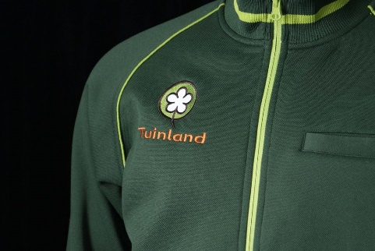

Haar en nagels:
- Haar en nagels zijn schoon
- Lengte van haar en nagels in overleg met leidinggevende
- Lang haar evt. in een staart of opgebonden

Sieraden en piercings/tatoeages
- In overleg met je leidinggevende

Overig
- Wondjes zijn goed waterdicht afgedicht
- Hoest en nies nooit boven de producten, liefst in een papieren zakdoekje
- Geen kauwgom in je mond
- Geen pet op
- Mobiele telefoons en andere persoonlijke elektronica uit het zicht

Handenwassen
- Was altijd je handen met water en zeep, tenminste 20 seconden na…..
- …hoesten, niezen en neussnuiten
- …toiletbezoek

Houding en presentatie
Zoals al aangegeven is niet alleen je uiterlijk van invloed op het beeld dat klanten van jou en je bedrijf hebben. Ook je gedrag en houding zijn van grote invloed. Een intimiderend weetje; bij een eerste ontmoeting heeft je gesprekspartner binnen enkele seconden een indruk èn mening over jou gevormd die nog maar moeilijk te veranderen is……Iets om over na te denken als je in gesprek gaat met een klant.

Je hebt ondertussen het nodige geleerd over de verschillende fasen van het verkoopgesprek waarbij de begroeting van de klant, het eerste contact, belangrijk is omdat de klant daarmee het gevoel heeft echt door jou te zijn gezien. Vervolgens komt het moment dat je daadwerkelijk het gesprek aangaat, voor jou hèt moment om te laten zien dat je geïnteresseerd bent in de koopwens van de klant. Door in deze fase je gedrag en houding positief af te stemmen op de klant kun je de sympathie van de klant winnen.

- Open houding (rechte schouders, armen los, gericht naar de klant)
- Interesse tonen
- Glimlachen
- Luisterende houding
- Instemmende geluiden
- Samenvatten koopwens klant
- Meedenken in oplossingen
- Etc….

Door als visitekaartje te fungeren voor je bedrijf, maar natuurlijk ook voor jezelf, kun je klanten binden. Als klanten voor speciaal voor jou komen of aangeven bij ‘Bedrijf X’ altijd zo vriendelijk worden geholpen en om die reden graag terugkomen kun je stellen dat je erin geslaagd bent een visitekaartje voor je bedrijf te zijn!

